DELO NA DOMU - 8.r. – ŠPO

Učna ura št.: 56
Tematski sklop: Atletika
Metodična enota: Vzdržljivostni tek
Cilj: Izboljšati aerobne sposobnosti
Stopnja učnega procesa: Ponavljanje
……………………………………………………………………………………………………………………………………………………

V spletni učilnici imate zanimiv športni kviz. Rešite ga in mi pošljite rezultat (%) kar v spletni učilnici. Rezultat mi služi kot povratna informacija, česa še nismo dovolj dobro obdelali oz. utrjevali in ponavljali. Zato želim pošten odgovor. Obilo užitkov. Lahko tudi tekmujete med seboj.

Včeraj je bil DAN ZEMLJE. Upam, da ste ga »praznovali«. V kolikor ste pozabili, ali pa niste vedeli, lahko to storite še danes, ali najkasneje jutri. Ne pozabite na rokavice in prazno vrečko, kamor boste odlagali smeti, ki jih najdete v naravi (obvezna fotografija v spletno učilnico).

Kaj bomo danes delali?
Na programu je vzdržljivostni tek (12-15 min.), nato pa raztezne vaje (Stretching).
Oglejte si še navodila z vadbeni kartončki, kjer lahko spremljate svoje rezultate in hkrati vaš napredek. Kasneje bomo to v šoli tudi pogledali, preverili in primerjali med seboj. Zato vzamite zadevo resno.

VZDRŽLJIVOSTNI TEK

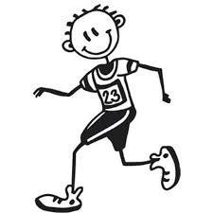
Tek je poleg hoje najbližji in najbolj dostopen način gibanja. Temeljna naloga športa v šoli je spodbujanje in ozaveščanje mladega človeka o vrednotah vzdržljivostnega teka.

Tek je najhitrejši način premikanja človeka z lastno silo. S tekom se povečujejo aerobne kapacitete, kar pomeni sposobnost organizma za preskrbo tkiva s kisikom. Človek v dobri kondiciji ima v mirovanju frekvenco pulza okoli 60 udarcev na minuto, človeku v slabi kondiciji pa udari srce okoli 80 krat na minuto. S preprostim množenjem lahko ugotovimo, da bo tistemu v dobri kondiciji srce v 24 urah udarilo 86400 krat, tistemu v slabi kondiciji pa

115200 krat. Torej kar 28800 krat več na dan. Zato več teci, dlje boš živel!

Pri teku pazi na:
- pokončno držo (glava, vrat in ramena so poravnane, rahel nagib naprej), - sproščeno telo (naučiti se moramo sproščati in pustiti, da roke ohlapno potujejo z nami naprej in nazaj),
- gibanje v smeri teka (naravnost naprej),
- delo rok (skladno z nogami, sproščene in spuščene dokaj nizko ob telo, zapestje je sproščeno in mehko, prsti so pokrčeni v rahlo pest),
- ne tecite z rokami, pustite, naj prosto sledijo ritmu nog. Roke in noge se gibajo samo naprej in nazaj,

- dolžina koraka (daljši korak ne omogoča hitrejšega teka, aktivno in pravilno postavljanje stopala na podlago pomeni skrajšanje koraka),
- delo nog in postavitev stopal (na tla stopajte prožno, povaljajte stopalo od točke dotika proti prednjemu delu pri odrivu in vaš korak bo tih, odriv pa hitrejši), - potisk bokov in prsi naprej.

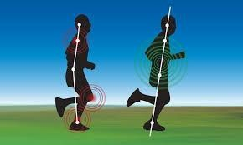
PRAKTIČNO (naloge opravite 2X v tednu oz. ko imate šport):

- 5 MINUT HITRE HOJE ALI POČASNEGA TEKA
- GIMASTIČNE VAJE (KOT V ŠOLI)
- 12-15 MINUT NEPREKINJENEGA TEKA (srednje intenzivnosti)
- RAZTEZNE VAJE (STRETCHING) – IZBERI 7 SPODNJIH VAJ, vajo izvajaj 30 s.

Tempo prilagodi svojim sposobnostim, poskušaj opraviti tek brez prekinitve, med vadbo spijte dovolj tekočine (vode).

ATLETIKA

STRETCHING

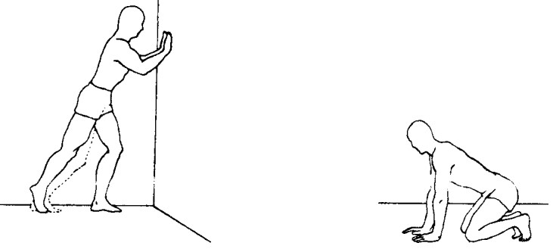

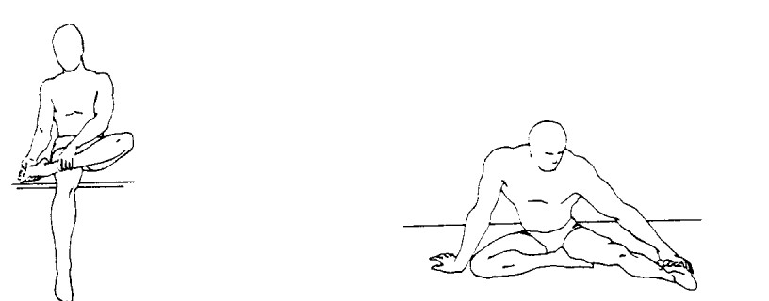

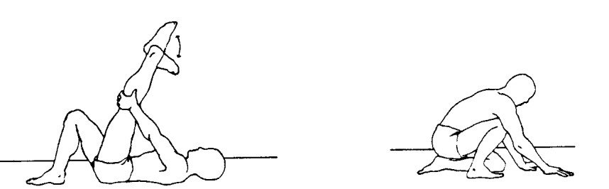

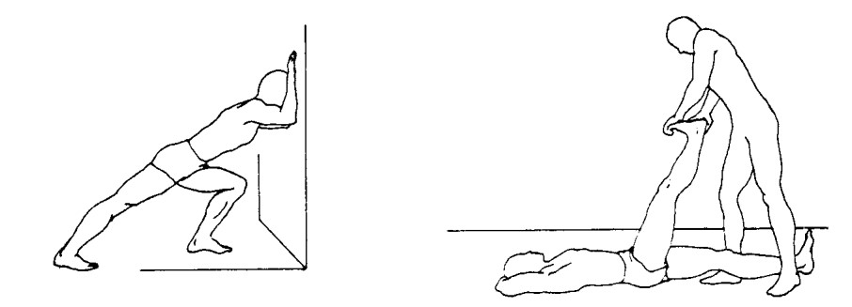

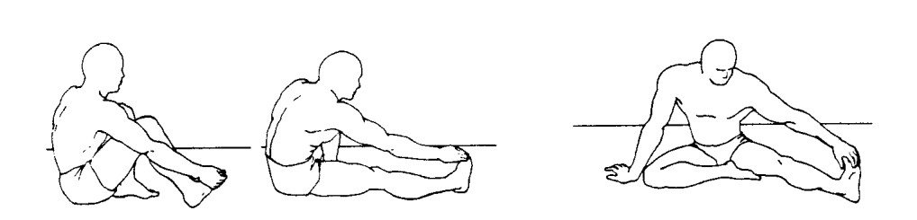

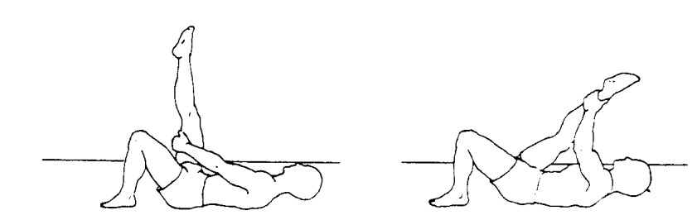

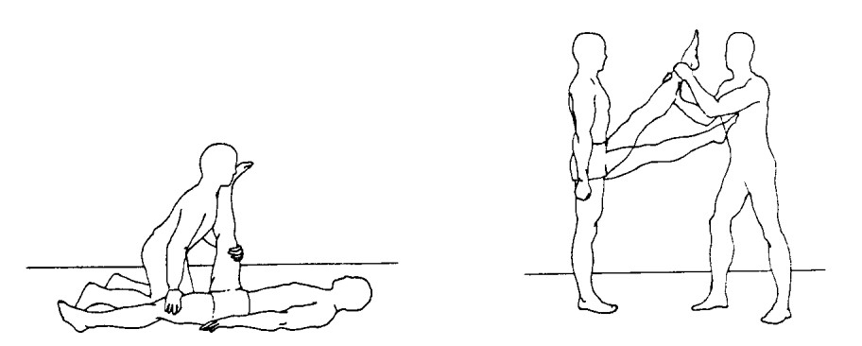

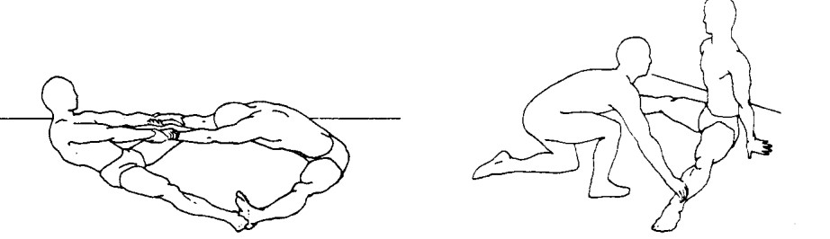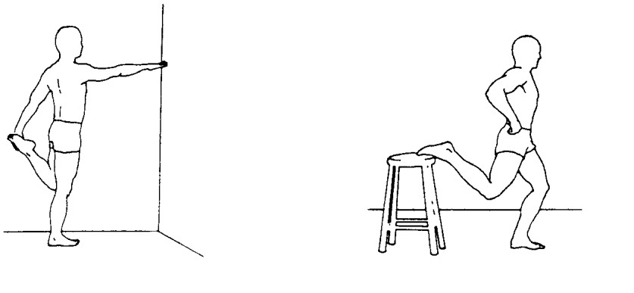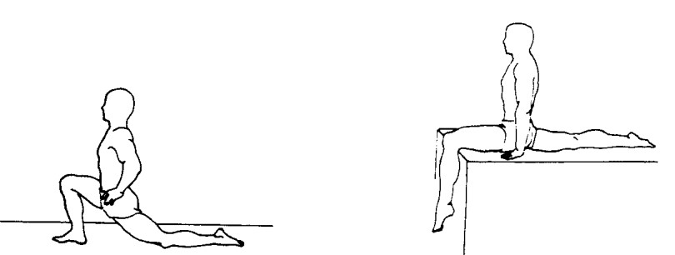

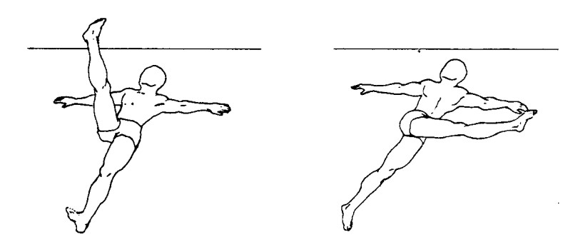

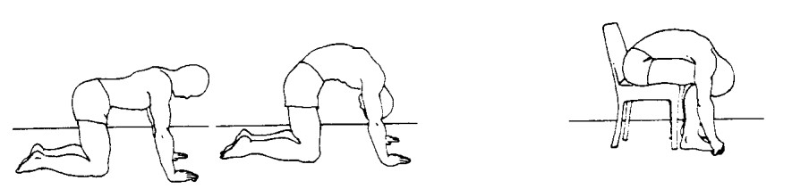

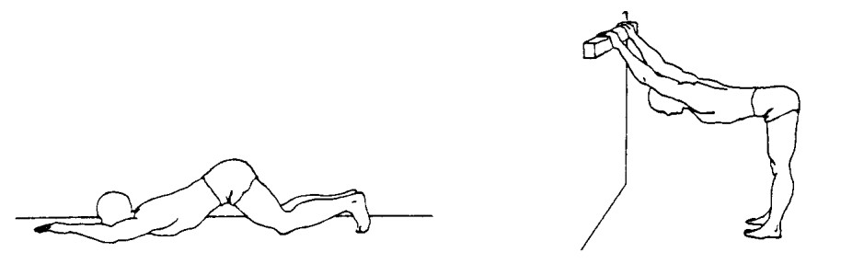

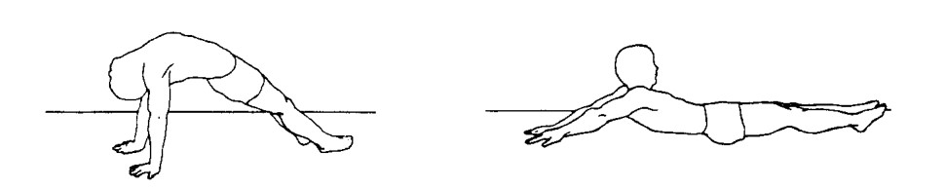

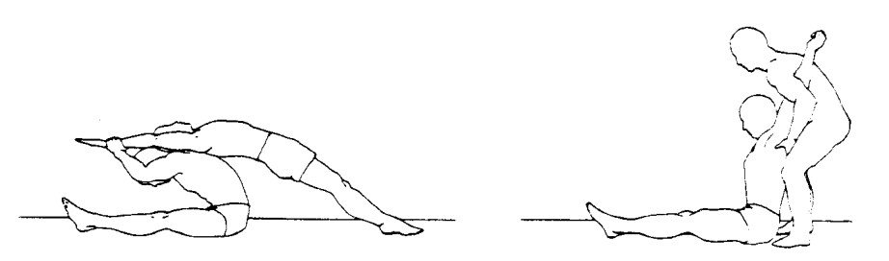

IZPADNI KORAK NAPREJ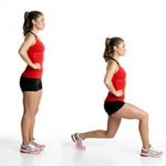  Nogi v širini bokov, roki pokrčene v bokih, telo izravnano , glava v podaljšku telesa.  Naredimo izpadni korak naprej, težišče telesa mora padati med obema nogama na tla, kot med obema kolenoma je 90°, pogled je usmerjen naprej, telo je vzravnano. (paziti moramo na to, da sprednja noga s kolenom ne preide višine prstov na nogi. Iz izpadnega koraka se vrnemo v stojo.  Na zadnjo stran kartončka zapišemo, koliko ponovitev smo naredili. |  | DVIGOVANJE BOKOV  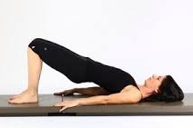  Iz hrbtne leže položimo roki na tla ob telo in pokrčimo nogi. Napnemo ritne in hrbtne mišice ter dvignemo boke v zrak, tako da se naše telo poravna. Ko dvignemo boke vdihnemo, ko spustimo boke izdihnemo. Boki gredo počasi dol dokler z zadnjico ne dotaknemo podlage. Pomembno je, da veje ne delamo sunkovito. Na zadnjo stran kartončka zapišemo, koliko ponovitev smo naredili. Ko opaziš, da si začel dvige in spuste izvajat sunkovito, prenehaj z vajo.
IZTEGOVANJE TRUPA  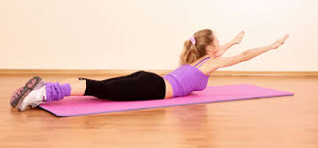Smo v trebušni leži z rokama vzročeno v širini ramen in nogama v širini bokov.  Za pravilno izvedbo vaje dvigujemo le iztegnjene roke. Noge pustimo na tleh. Amplituda giba ne sme biti prevelika. Med izvajanjem vaje mora biti glutealna mišica sproščena. Vajo delamo v ritmu našega dihana. Ko se dvignemo je vdih, ko se spustimo je izdih.  Na zadnjo stran kartončka zapišemo, koliko ponovitev smo naredili. Ko se ne moreš več dvignit, prekini z vadbo. |  | SKLECE NA STENO  Postavimo se ob steno, z nogama vsaj 50cm od stene. Iztegnjeni roki položimo na steno malo pod višino ramen. Nogi v širini bokov, roki malo širše od širine ramen.  Hrbtne in trebušne mišice so aktivne, tako da je naše telo vzravnano skozi celotno gibanje (se ne premika) Komolci so iztegnjeni vendar ne ''zaklenjeni''. Glava je v podaljšku hrbtenice  Vajo delamo v ritmu našega dihana. Ko se dvignemo je vdih, ko se spustimo je izdih.  Na zadnjo stran kartončka zapišemo, koliko ponovitev smo naredili. Ko se ne moreš več dvignit, prekini z vadbo.
UPOGIBANJE TRUPA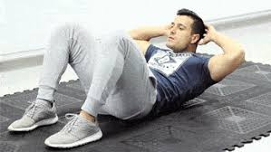  Iz hrbtne leže položimo pokrčeni roki na vrat za ali pod ušesi in pokrčimo nogi. Pred pričetkom vaje moramo pritisniti ledveni del hrbtenice ob tla, to naredimo z zavestnim gibom, kjer potisnemo svoj popek k tlom. Upogibe trupa naredimo do kota 30°oziroma dokler naši lopatici ne zapustita tal. Dihanje pomaga pri vzdrževanju primernega ritma. Ko se trebušna mišica upogne naredimo izdih, ko se ponovno uležemo pa vdihnemo.  Na zadnjo stran kartončka zapišemo, koliko ponovitev smo naredili. Ko se ne moreš več dvignit, prekini z vadbo. |  | POČEP  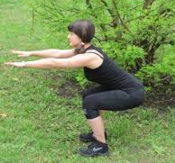  Noge so v širini bokov ali malo širše. Stopala so usmerjena naprej. Kolena se premikajo v smeri gibanja (ravno naprej ). Med izvajanjem počepa so naše trebušne in hrbtne mišice aktivne tako, da se telo med izvajanjem naloge telo ne premika. Ko smo v čepu ostanejo pete na tleh.  Na zadnjo stran kartončka zapišemo, koliko ponovitev smo naredili. Ko se ne moreš več spustit do dol in ponovno dvignit, prekini z vadbo.
STABILIZACIJA TRUPA - PLANK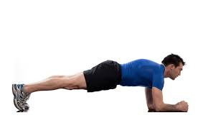  Postavimo se v oporo na komolcih. Napnemo mišice telesa in vztrajamo v tem položaju kolikor lahko. Ko čutimo, da ne moremo več zadrževat ravnega položaja telesa (nam padajo boki, začnemo upogibati hrbet,…) končamo z vajo. Čas zapišemo na hrbtno stran. |  | SMUČARSKI SED  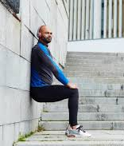  S hrbtom se naslonimo ob steno. Noge postavimo za približno 1 stopalo od stene in se spustimo v sedeči položaj, kjer so vsi koti 90°(kot v kolku kot med stegnom in steno, kot v kolenu, kot v gležnju). Roke postavimo poljubno. V takem položaju vztrajamo kolikor lahko. Ko začutimo, da ne moramo več zadrževati položaja, z vajo prenehamo. Na zadnjo stran kartončka zapišeš koliko sekund si zdržal.
MAČKA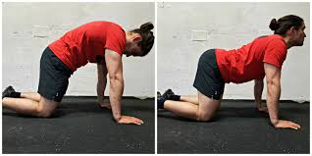  Postavitev telesa je v opori klečno. Roki sta postavljeni na tla v višini in širini ramen, iztegnjeno v komolcih (ne zaklenjeno). Med rokama in telesom je kot 90°. Nogi sta v širini bokov, pokrčeni v kolku in kolenu v obeh sklepih je kot 90°. Glava je v podaljšku hrbtenice. To vajo delamo počasi, delo uskladimo z dihanjem. Na zadnjo stran kartončka zapišemo, koliko ponovitev si naredili. Ko čutiš, da ti telo pade med roke, ko se ti poruši ritem vadbe ali ko se ne moreš več dvignit, prekini z vadbo. |  | DVIG NOGE NAZAJ - GOR  Postavitev telesa je v opori klečno. Roki sta postavljeni na tla v višini in širini ramen, iztegnjeno v komolcih (ne zaklenjeno). Med rokama in telesom je kot 90°. Nogi sta v širini bokov, pokrčeni v kolku in kolenu v obeh sklepih je kot 90°. Glava je v podaljšku hrbtenice. Vadbo začnemo tako, da pokrčeno nogo zanožimo z gibom v kolčnem sklepu. Gib delamo počasi in kontrolirano.  Na zadnjo stran zapiši, koliko ponovitev si naredil. Ko ne moreš več dvignit noge ali jo začneš dvigovati sunkovito, prekini z vadbo.

HRBTAN STRAN KARTONČKA

IZPADNIKORAK NAPREJ  DATUM ŠTEVILO PONOVITEV  1  2  3  4  5  6  7  8  9  10 |  | DVIGOVANJE BOKOV  DATUM ŠTEVILO PONOVITEV  1  2  3  4  5  6  7  8  9  10
IZTEGOVANJE TRUPA  DATUM ŠTEVILO PONOVITEV  1  2  3  4  5  6  7  8  9  10 |  | SKLECE NA STENO  DATUM ŠTEVILO PONOVITEV  1  2  3  4  5  6  7  8  9  10
UPOGIBANJE TRUPA  DATUM ŠTEVILO PONOVITEV  1  2  3  4  5  6  7  8  9  10 |  | POČEP  DATUM ŠTEVILO PONOVITEV  1  2  3  4  5  6  7  8  9  10

Po vadbi se vedno:
- stuširamo in preoblečemo!

……….ZDRAV DUH V ZDRAVEM TELESU………

